ПЕРЕЧЕНЬ ЗАПАСНЫХ ЧАСТЕЙ
Шаг 1
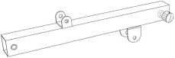
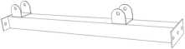
1.НАКЛОННАЯ СЕКЦИЯ
1 ШТ.
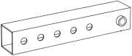
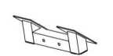
3. НАРУЖНАЯ РЕГУЛИРОВОЧНАЯ ВТУЛКА
1 ШТ.
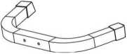
4. ВНУТРЕННЯЯ РЕГУЛИРОВОЧНАЯ ВТУЛКА
1 ШТ.
5. ЗАДНЯЯ НИЖНЯЯ ТРУБКА 6. ПЕРЕДНЯЯ НИЖНЯЯ ТРУБКА
1 ШТ.
1 ШТ.
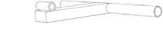
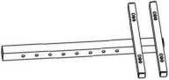
8.РЕГУЛИРОВОЧНАЯ ТРУБКА
1 ШТ.
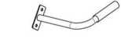
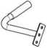
10.ПРАВАЯ РУКОЯТКА
1 ШТ.
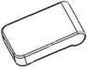
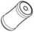
11.ПОДЛОКОТНИК
2 ШТ.
13. ГУБЧАТАЯ ПРОКЛАДКА
2 ШТ.
18.Контргайка M10
1O ШТ.
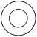
19.Шайба М10
20 ШТ.
20. Шайба M8 4 шт.
Шаг 2
№ | ОПИСАНИЕ | КОЛ-ВО
14 | Болт M10*70 мм | 3 шт
15 | Болт M8*60 мм | 1 шт
18 | Контргайка M10 | 4 шт
19 | Шайба M10 | 8 шт
2.НИЖНЯЯ ТРУБКА
1 ШТ.
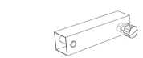
10.ЛЕВАЯ РУКОЯТКА
1 ШТ.
7.НОЖНАЯ НАСАДКА 1ШТ
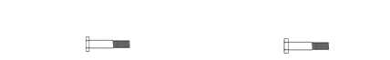
14. Болт M10*70 мм
7PCS

Болт M8*60MM
1 ШТ.
Болт 17.M8*40 мм
4PCS
16. Болт M10*60 мм
2 ШТ.
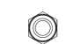
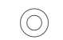
ОПИСАНИЕ
№
КОЛ-ВО
4 шт
4 шт
8 шт
Болт M10*70 мм
Контргайка M10
Шайба M10
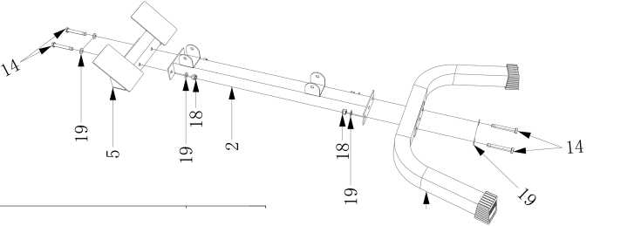
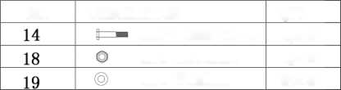
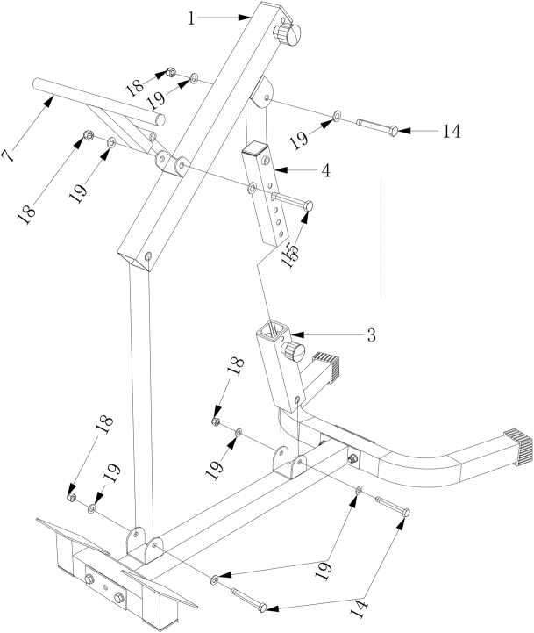
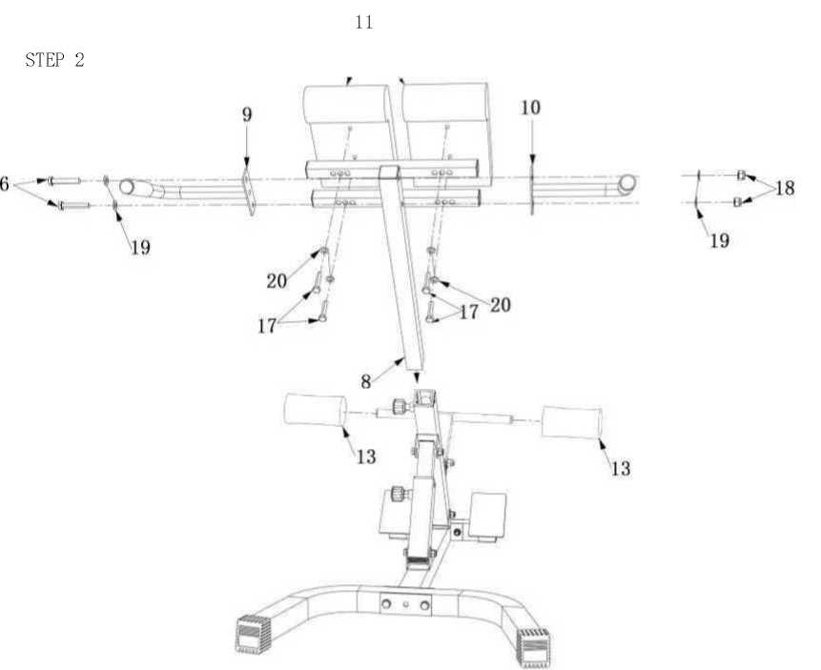
№ | ОПИСАНИЕ | КОЛ-ВО
16 | Болт M10*60 мм | 2 шт
17 | Болт M8*40 мм | 4 шт
18 | Контргайка M10 | 2 шт
19 | Шайба M10 | 4 шт
20 | Шайба M8 | 4 шт

Инструкция по эксплуатации
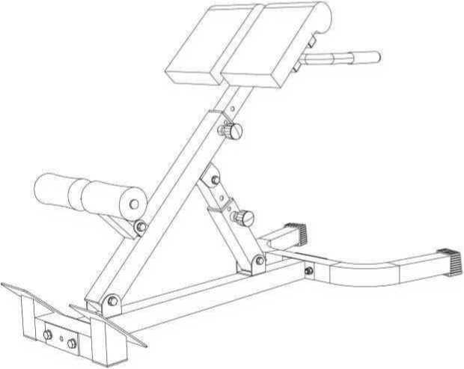


Тренажер гиперэкстензия
VictoryFit VF-P250

Поставщик: ООО «Сан Планет СПБ», 191167, г. Санкт-Петербург, наб. реки Монастырки, дом 5, Литер В, пом/ком 3-Н/4.
Производитель/manufactory: Чжэцзян Сифанг Импорт И Экспорт, Лтд / Zhejiang Sifang Import and Export Co., Ltd
Адрес/address: 7th Floor Jindian Tower, Wuhu Road, Hardware Center Yongkang, Zhejiang / 7-Й Этаж Башня Цзиньяна, Дорога Уху, Аппаратный Центр Ёнкан, Чжэцзян

Страна изготовителя: Китай/China

Все актуальные изменения в конструкции либо технических спецификациях изделия отражены на официальном сайте поставщика оборудования ООО «Сан Планет СПб» www.victoryfit.ru
Последнюю версию Руководства пользователя Вы можете найти на сайте поставщика ООО «Сан Планет СПб» www.victoryfit.ru
Любое улучшение функционала и технических характеристик продукта производится без дополнительного уведомления пользователя.
ГАРАНТИЯ

Мы предоставляем гарантию качества продукции на один год.

